XToolsCRM升级功能介绍V3.5J0430.27B 更新：2010-5-7

目录
XToolsCRM升级功能介绍 1
1.合同订单审批 5
说明 5
开启合同订单审批 5
➢ 由Boss用户登录，进入帐户菜单-系统设置-审批设置 5
➢ 开启合同订单审批，授权审批人 6
审批开启后的界面变化 7
➢ 工作台的审批提醒 7
➢ 合同订单列表界面的标签变化 7
合同订单审批的过程和数据保护 8
➢ 审批过程的总体说明 8
➢ 审批过程的数据保护和锁定状态 8
合同订单审批的执行过程 9
➢ 请参见下表 9
创建合同订单 10
➢ 以订单为例，新建订单 10
➢ 创建订单后，审批的图示 11
➢ 审批状态为“待审批” 11
➢ 审批操作状态 12
➢ 新建的合同订单所在标签为“未审批” 12
申请审批 12
➢ 在合同订单视图中部的审批操作区域，点击申请审批 12
审批人审批同意 13
➢ 审批人看到的待审批提示 13
➢ 点击今天待审批，进入审批表。 14
➢ 点击主题，进入具体数据的审批界面 15
➢ 如果同意，则点击“同意”按钮。 16
➢ 点击主题，查看审批情况 16
申请人执行 17
➢ 申请人看到的提醒 17
➢ 点击继续，进入订单视图 17
➢ 编辑订单状态 17
封存 18
➢ 什么时候用封存？ 18
➢ 允许封存的条件 18
➢ 封存后数据的变化 18
➢ 封存的操作方法 18
➢ 解封存的操作 19
否决 19
➢ 否决的操作 19
直接在合同订单内审批 19
➢ 合同订单视图内的审批 19
解锁 20
➢ 什么时候使用解锁 20
➢ 解锁的操作 20
撤销审批 21
➢ 什么时候用撤销审批 21
➢ 撤销审批的操作 21
多次审批 21
➢ 查看多次审批的过程 21
审批前数据快照 22
➢ 作用 22
➢ 如何使用 22
审批表 22
➢ 审批表的作用 22
➢ 查看审批表 23
➢ 审批表的功能 23
➢ 审批表的数据分类 23
➢ 多次审批在审批表中的记录 23
去视图 24
➢ 什么时候能看到：去视图 24
➢ 去视图的作用 24
2.产品管理：统一授权和分组授权 24
说明 24
产品权限的设置界面 25
➢ 产品的管理权限 25
➢ 使用统一授权，还是分组授权？ 25
➢ 由Boss用户进入帐户菜单-系统设置，找到产品管理权限 25
➢ 统一授权和分组授权的操作区别 26
使用产品统一授权 26
➢ 选择方式1 26
➢ 设置权限 27
使用产品分组授权 27
➢ 要点提示 27
➢ 操作步骤 27
➢ 第1步：分组名称自定义 27
➢ 第2步，设置产品的权限分组 28
➢ 第3步，设置各组的读权限用户和新建编辑权限用户 31
3.发货单打印明细设置 31
说明 31
操作 31
➢ Boss用户进入帐户菜单-系统设置 31
➢ 根据需要，点选字段 32
➢ 预览或保存 32
➢ 本设置对打印发货单同样有效 33
4.采购新增产品统计 33
说明 33
操作 34
➢ 进入采购单列表，可看到新增的四个有关采购产品的统计功能 34
5.客户导入增加支持全字段的完整模板 34
说明 34
操作 34
➢ 点击进入菜单中的客户-客户导入 34
➢ 右键点击完整模板，选择目标另存为 34
➢ 在Excel中打开模板 35
6.市场活动的使用权限 35
说明 35
操作 35
➢ 由Boss用户登录，进入帐户菜单-系统设置 35
➢ 启用权限，设置用户 36
7.采购单打印模板 36
说明 36
操作 37
➢ 由Boss用户登录，进入帐号菜单的系统设置 37
➢ 进入模板编辑界面 37
➢ 预览和保存 38
8.订单打印模板增加客户和联系人信息 39
说明 39
操作 39
➢ 由Boss用户，进入帐户菜单的系统设置，找到单据打印模板，进入订单打印模板 39
9.客户批量共享和转移的操作界面优化 39
说明 39
操作 40
➢ 进入批量共享和转移 40
➢ 列表右下角每页显示条数 40
➢ 与权限有关的字段颜色 40
10.销售机会的动态漏斗 40
说明 40
操作 40
➢ 销售漏斗的查看 40
➢ 查看各阶段的百分比 41
➢ 查看漏斗各阶段对应的销售机会 41
11.项目跟单新增销售漏斗 42
说明 42
操作 43
➢ 确定项目的售前阶段 43
➢ 查看漏斗的方法 43
12.采购单增加对应供应商联系人 44
说明 44
操作 44
13.销售机会增加对应客户联系人 45
说明 45
操作 45
14.手机登录加入系统日志 46
说明 46
操作 46
➢ 由Boss用户进入帐户菜单-系统日志 46
15.本次升级全部功能 46

1.合同订单审批

说明
有些企业希望审批合同订单，审批通过的订单才允许签订和执行，并且希望把这个审批过程移植到CRM中操作实现。这种情况下，可以采用订单审批功能。
在XToolsCRM中，订单的审批是通过统一的审批引擎实现的。其设置和操作过程，将和未来将要增加的报价审批、采购审批过程类似。
审批功能开启后，新订单新合同（不包含店面型销售单）都必须经过审批才能生效。

开启合同订单审批

由Boss用户登录，进入帐户菜单-系统设置-审批设置
审批功能在开启之前，请确认订单的审批是必须的。因为开启审批后，如果希望关闭审批，则需要做大量的数据处理工作。具体请参见：“关闭前数据预处理”的功能。所以，我们建议您，在开启审批前需经过分析过程，一旦确定开启审批，就不要轻易关闭了。
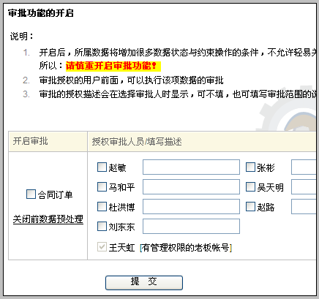

开启合同订单审批，授权审批人
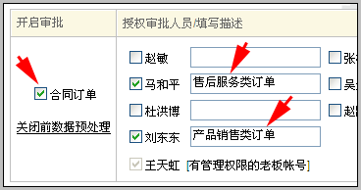
如上图所示，选择开启审批。并授权马和平、刘东东为审批人员。
在描述中填写的内容，比如：售后服务类订单，将在审批时显示在选择审批人的界面。举例如下图：
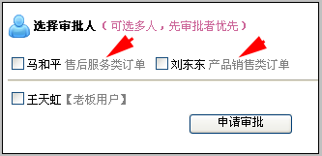
有管理权限的老板用户不需要设置，直接拥有订单审批权限。

审批开启后的界面变化

工作台的审批提醒
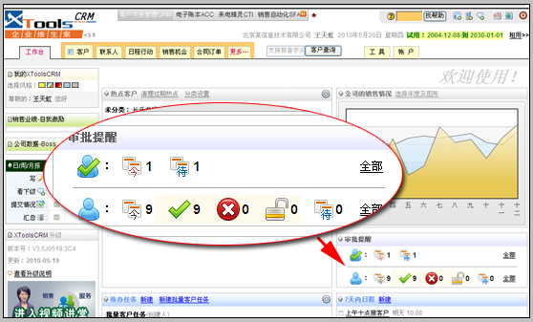
审批开启后，会在工作台看到审批提醒界面。这部分功能我们后面再做讲解。

合同订单列表界面的标签变化
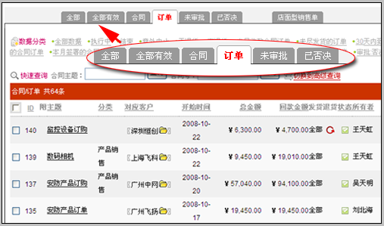
增加了全部有效、未审批、已否决，三个新标签。配合审批操作更方便地过滤数据。其中：
全部有效：指的是已经被审批同意的合同订单
未审批：包括待申请和待审批、解锁三种状态的合同订单
已否决：被审批否决的合同订单

合同订单审批的过程和数据保护

审批过程的总体说明
审批过程有两个角色：申请人 和 审批人
步骤包括：
  - 申请人：创建订单（合同）
  - 申请人：申请审批
  - 审批人：审批 同意或否决；如同意则到d)；如否决则转入a)
  - 申请人：执行订单（合同）
步骤如下图所示：
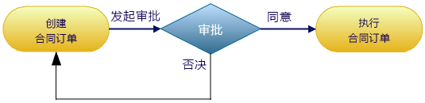

审批过程的数据保护和锁定状态
- 订单审批同意之前，不允许被执行发货、记录回款等
- 合同审批同意之前，不允许记录交付、记录回款等
- 订单审批同意后，进入锁定状态
  - 订单基本信息和订单明细不允许被修改（只允许修改订单的状态）
  - 可发货、可记录回款
- 合同审批同意后，进入锁定状态
  - 合同基本信息和交付计划不允许被修改
  - 可记录交付、记录回款
订单与合同数据在审批过程中的数据保护状态，用下图表示：
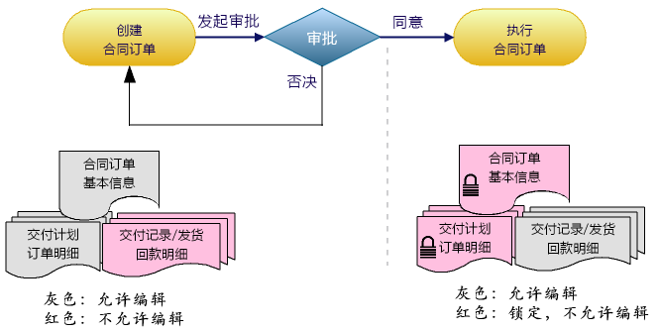
从上图可以看出，申请审批前 和 审批同意后 ，合同订单的数据保护区域是不同的。
我们可以简单的理解为：
- 被审批同意之前，不允许发货、不允许交付、不允许记录回款（即：不允许执行）。
- 被审批同意之后，允许执行（上述操作），但不允许更改已经被审批过的合同和订单基本数据和产品明细。

合同订单审批的执行过程

请参见下表
步骤号 | 1 | 2 | 3 | 4 | 5 | 6
申请人 | 创建  合同订单 | 申请审批  审批前可撤销 |  | 执行 | 完成 | 封存
审批人 |  |  | 审批：  同意到4  否决到1  同意后可解锁
数据保护 | A允许编辑  B禁止编辑 | A允许编辑  B禁止编辑 |  | A禁止编辑  B允许编辑 | A禁止编辑  B允许编辑 | 封存，全部数据禁止编辑  (Boss可解锁)
说明：
- A【合同订单，交付计划，产品明细】 B【交付/发货，回款记录】
- 审批同意后：合同订单被锁定，A部分数据禁止修改，如果这时审批人发现审批错误，可解锁，解锁后合同订单回到步骤1状态
- 合同订单执行时，处于锁定状态，但允许申请人单独编辑合同订单状态（执行中，结束，意外中止）
- 合同订单执行结束或意外中止后，如果该业务不再推进，数据也不会发生其他变化时，可由合同订单的创建人和其上级用户操作“封存”。封存后，该合同订单以及其下属数据（包括：交付计划/订单明细，交付记录/发货单，回款计划，回款记录，开票记录等，均禁止修改）
- 封存后的数据万一遇到必须修改的情况，可由有管理权限的Boss用户执行“解封”操作，解封后，合同订单回到封存前状态。
注意：封存后的合同订单是允许执行退货的，允许执行退货入库、允许记录退款。
- 被否决的合同订单：
    - 申请人可以修改数据后重新申请审批。即：支持多次审批。
    - 申请人也可以删除被否决的合同订单
    - 申请人也可不作处理。

下面，我们分别讲解这些步骤的操作方法。

创建合同订单

以订单为例，新建订单
新建订单的方法和往常一样，新建订单后编辑订单明细。自动进入订单视图，如下：
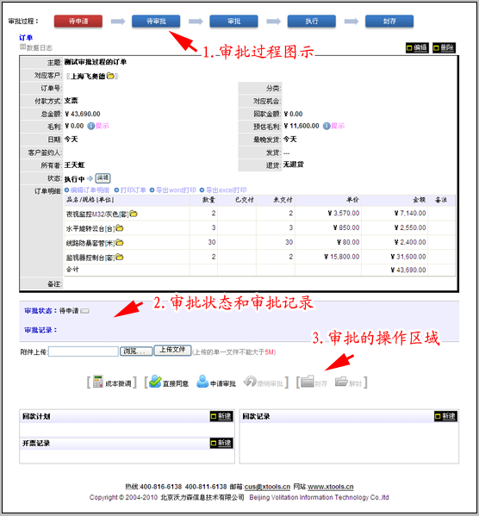
可以看到，审批启用后，订单视图中多了三个部分：
- 视图顶端的审批过程图示
- 视图中部的审批状态和审批记录
- 视图中部的审批的操作区域

创建订单后，审批的图示
创建订单后，审批过程图示停留在“待审批”位置，如上图。

审批状态为“待审批”
在视图中部的审批状态查看，此订单的状态=待审批，由于还没有申请审批，所以审批记录为空，如下图：
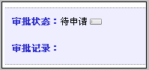

审批操作状态
在视图中部，可以看到“申请审批”的操作是允许的，其他操作均为灰色，不可使用。
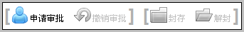
如果是有管理权限的Boss用户新建的订单，还可以看到一个“直接同意”的操作，意味着，Boss的订单可以自己直接同意，不必再选择审批人走审批过程。如下图：
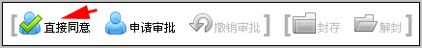

新建的合同订单所在标签为“未审批”
因为新建的订单还没有审批，所以在合同订单列表中，自动进入未审批标签。
当然，我们也可以在“全部”标签中看到这个订单。
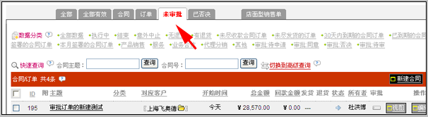

申请审批

在合同订单视图中部的审批操作区域，点击申请审批
在审批操作区域点击“申请审批”后，可以看到待选审批人和审批描述，如下图所示：
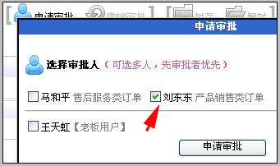
一般情况下，这里选择一个审批人即可。也支持选择两个以上的审批人，当选择多人时，只要有1人审批，审批结果即生效，且其他审批人不能再审批。
点击申请审批的按钮，可看到审批成功提示，如下图：
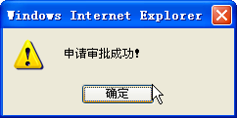
点击确认，完成申请审批的操作。
这时，可以看到：本订单的审批过程状态已经变为“待审批”，审批状态和审批记录也发生了相应的变化，如下图所示：
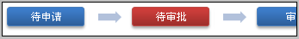
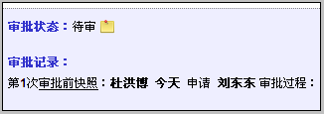
至此，订单进入待审批过程。

审批人审批同意

审批人看到的待审批提示
审批人可以在其工作台看到审批提示，如下图：
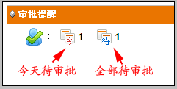
其中，全部待审批不仅包含今天，也包括以往需要自己审批的数据。

点击今天待审批，进入审批表。
注意：审批表是专门用于实现审批、记录审批过程而新建的数据表。当本软件未来增加报价单审批、采购审批时，统一在审批表中管理审批过程。
在审批表中看到待审批的数据，如下图所示：
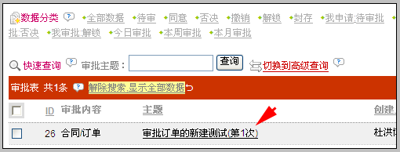

点击主题，进入具体数据的审批界面
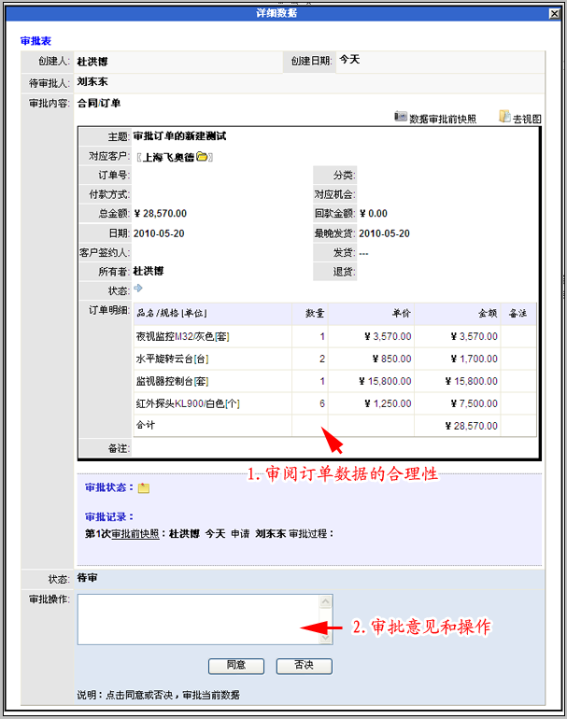
审批人在这个界面上可以看到申请审批数据的详细信息。查看详细信息的合理性，并审批“同意”或者“否决”。方框内可以写一些审批意见，也可以不写。

如果同意，则点击“同意”按钮。
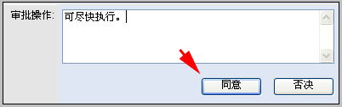
同意后，此数据在审批列表中消失。实际上是审批状态发生了变化，当前列表是有过滤条件的（今日待审批），点击“解除搜索”或者数据分类中的“全部数据”，即可看到刚审批同意的那条数据，如下图：
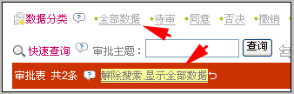
看到次数据的审批状态已经变为同意，审批人也已经记录下来。如下图：
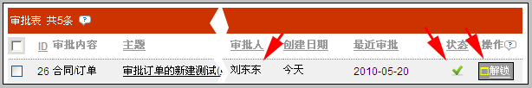
审批人：刘东东，状态：同意，操作：解锁。
如前所述，审批同意的订单，是可以由审批人执行解锁的（在发现订单审批错误，需要申请人重新修改时使用）。

点击主题，查看审批情况
审批后，点击数据的主题，还可以查看审批的详细情况。
进入后看到，该订单的状态=同意，审批过程也形成了完整的审批记录。如下图：
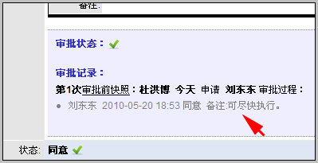

申请人执行

申请人看到的提醒
审批同意后，在申请人的工作台上也能看到相应的提醒，如下：
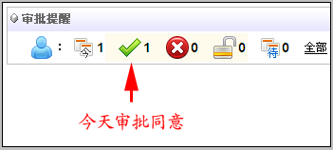
点击进入审批表，可在数据操作区域，看到该条数据对应的“继续”按钮。
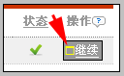

点击继续，进入订单视图
在订单视图内，看到该订单的审批过程变为：同意。如下图：
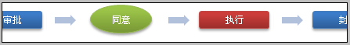
同意及意味着进入订单的执行过程。
在订单的中部，可以看到审批记录。
订单审批同意后，即可正常推进执行，包括：发货、记录回款等。这部分操作在订单部分已有讲述，不再重复讲解。

编辑订单状态
需要注意的是，订单的状态可以自动完成，也允许手动完成。审批同意的订单是被锁定的，不允许修改，但是可以单独编辑状态。
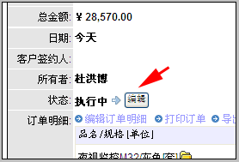
状态字段的右侧，有一个单独的编辑按钮。申请人可以点此“结束”或“意外中止”订单。

封存

什么时候用封存？
封存的作用相当于日常办公中的结案归档。一般用于阶段性对合同订单回顾整理，对于已经彻底完成，或者中止后不再有继续可能的订单执行封存操作。
除非Boss解封，否则这些合同订单的数据将不可被编辑修改或删除。

允许封存的条件
当订单或合同处于完成状态，或处于意外中止状态时，允许操作封存。
合同和订单的创建人（即审批申请人），以及其上级用户，均可操作该合同或订单的封存。

封存后数据的变化
合同和订单封存后，其相关数据均不允许编辑和删除，也不允许添加。包括：
合同：合同基本信息、交付计划、交付记录、回款计划、回款记录、开票记录
订单：订单明细、发货单、出库单、交付计划、交付记录、回款记录、开票记录
例外：订单封存后，允许操作退货。

封存的操作方法
当合同或订单的状态=结束，或=意外中止时，申请人可看到审批操作区域的“封存”允许操作。如下图所示：

点击封存即可。封存后，订单视图顶端审批过程中，封存为红色显示。如下图：
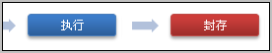

解封存的操作
有管理权限的Boss用户可以操作解封存。
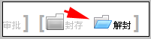
解封后，数据整体返回到封存前的状态。

否决

否决的操作
审批人有权审批同意，也有权否决。执行否决时，操作区域和执行同意时一致。见下图：
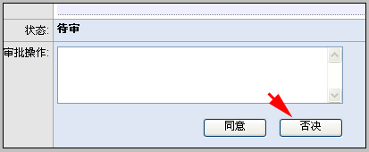

直接在合同订单内审批

合同订单视图内的审批
前提是，审批人必须有该合同订单对应客户的权限，才允许进入合同和订单的视图。
在合同订单视图内审批和在审批表内审批效果一样。
在视图中部，审批操作区域，可看到同意和否决的操作，如下图：
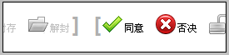
点击同意，看到提示如下：
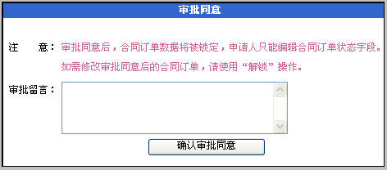
点击否决，看到提示如下：
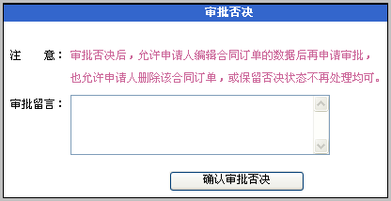

解锁

什么时候使用解锁
审批人审批同意后，发觉同意后的合同订单数据仍有不妥，需要申请人重新修改。使用“解锁”。
简单的说，解锁是一个审批同意之后反悔的操作。
操作解锁后，合同和订单允许编辑，允许重新申请审批。

解锁的操作
在合同订单视图中部，审批操作的区域：
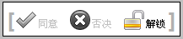
或者在审批表列表的操作区域：
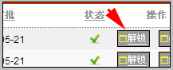

撤销审批

什么时候用撤销审批
申请人发出审批后，在审批人审批之前，允许申请人撤销审批。

撤销审批的操作
在合同订单视图的中部，审批操作区域，当满足撤销审批的数据限制条件时，可看到撤销审批如下：
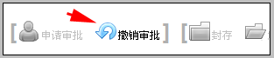
点击撤销。
撤销操作执行后，申请人可以修改合同订单数据，再次申请审批。

多次审批
前面我们讲过，审批被否决，或者解锁，都能实现退回申请人。申请人根据审批意见修订数据后可再次申请审批。这个过程重复下去，直到审批同意为止，就会形成多次审批。

查看多次审批的过程
查看多次审批的情况可以在审批表，也可以在合同订单视图内，样式大致如下：
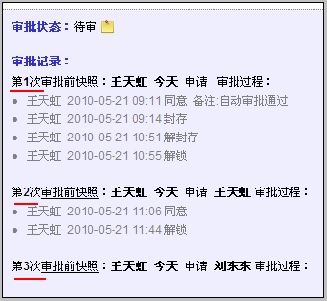
每次的审批过程、时间、结果均有详细的记录。

审批前数据快照

作用
审批否决后，申请人可能会修改数据继续申请审批，审批人需要根据其修改的情况对比修改前的情况，判断是否同意。
审批前数据快照，就是用于实现这个对比功能的。

如何使用
在审批记录中，点击“审批前快照”即可查看。
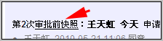

审批表

审批表的作用
审批表专门用于实现和管理审批过程。
目前已经发布的合同订单审批，以及未来将要发布的报价审批、采购审批等过程均在这里。

查看审批表
方式1，从工作台的审批提醒，进入审批表
方式2，从菜单中进入审批表，在“更多”菜单中，如下图：
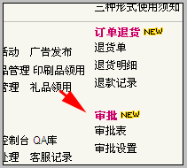

审批表的功能
管理和查看审批过程。包括：
审批同意、审批否决、解锁、继续等操作；
同意、否决、锁定、解锁、封存等状态。

审批表的数据分类
状态分类：待审 同意 否决 撤销 解锁 封存
当前用户申请的：我申请:待审批 我申请:同意 我申请:否决 我申请:解锁
当前用户审批的：我审批:待审批 我审批:同意 我审批:否决 我审批:解锁
最近审批的：今日审批 本周审批 本月审批

多次审批在审批表中的记录
对于同一个合同订单，如果经过了多次审批，每次审批都会在审批表中增加一条数据。如下图：
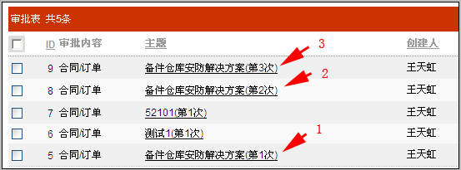
可看到，“备件仓库安防解决方案”的订单被审批了三次，每次后面都有标注（第n次）。
这种情况下，审批数据状态以最后一次为准。

去视图

什么时候能看到：去视图
审批人在已经拥有该客户的权限时，
“去视图”功能会显示在审批表的详细信息界面，如下图：
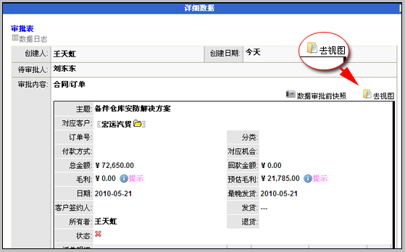
反之，如果审批人没有该客户权限，则在审批表的详细界面看不到该功能。

去视图的作用
可以使用去视图功能，进入审批数据对应的合同或订单视图。

2.产品管理：统一授权和分组授权

说明
情况1：有些企业在使用产品时，希望把原材料、半成品也加入产品管理，但是这些产品不希望被销售人员看到或使用，只是希望库管或某些用户使用。
情况2：有些企业在销售时，是根据不同产品委派不同销售人员销售，也需要对产品进行相应的权限分组，实现销售人员只看到自己能销售的产品。
上述两种需求的解决，可通过“产品分组授权”来实现。
如果不属于上述情况，可使用“产品统一授权”。
下面我们来分别讲述这两种方式的应用。

产品权限的设置界面

产品的管理权限
产品管理权限分为两部分：读权限和新建编辑权限。
- 读权限：在产品列表中可查看到该产品，在编辑报价单、订单、店面型销售单等单据时可选择该产品。
- 新建编辑权限：新建、编辑和删除产品。

使用统一授权，还是分组授权？
在设置产品权限之前，首先需要根据公司的实际情况，判断：使用所有产品的统一授权，还是把产品分为不同的权限组，分组授权。

由Boss用户进入帐户菜单-系统设置，找到产品管理权限
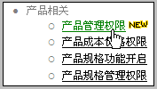

统一授权和分组授权的操作区别
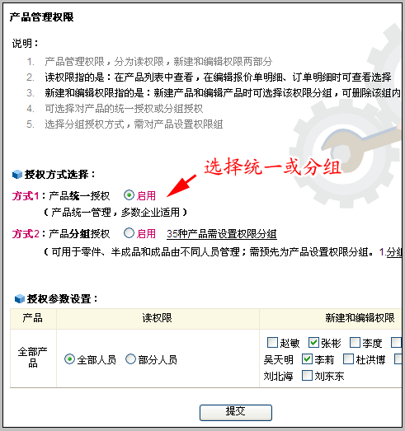

使用产品统一授权

选择方式1
在方式1：产品统一授权的位置，点击启用。如下图所示：
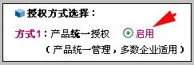
这意味着，所有的产品权限是统一的。

设置权限
读权限和新建编辑权限分别设置。如下图：
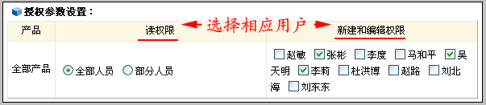
上图中，全部人员均可读全部产品，但是只有张彬、吴天明、李莉可以新建编辑或删除产品。
设置完成后，点击提交即可。
提交后，相关权限变化的用户会被自动退出CRM，需要重新登录后权限生效。

使用产品分组授权

要点提示
使用分组授权的方式，我们要先明确：1）产品权限分成几个组，分别是什么 2）每个组内的产品有哪些。明确这两点之后，再根据不同的分组，设置不同的用户权限。

操作步骤
- 分组名称自定义
- 设置产品的权限分组
- 设置各组的读权限用户和新建编辑权限用户
注意：在选用分组权限前，所有产品必须先设置好产品权限分组。即：执行完下述第1步和第2步。
如果没有为全部产品设置权限分组，会看到提示如下：
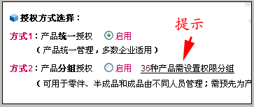
这个提示说明，在产品中，有36个产品没有设置权限分组。如选用方式2，必须先设置这些产品的权限分组。

第1步：分组名称自定义
点击分组名称自定义，如下图：
进入产品-权限分组的数据字典设置界面，如下图：
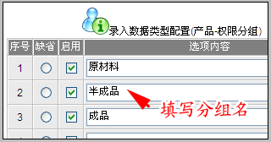
产品分组的名称一般根据企业情况而定。在本例中，采用了常见的：原材料、半成品、成品的分类，在此情况中，往往不要求销售人员了解原材料和半成品的产品情况。

第2步，设置产品的权限分组
为产品表中的产品数据，设置权限分组值。
设置产品权限组的方法有：单独编辑法，批量法
单独编辑的方法：
在产品管理中，找到某个产品，点击编辑，即可看到产品信息中的“权限分组”字段，如下图：
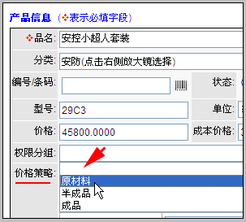
选择分组数据后，保存即可。
批量法：
从菜单上：帐户菜单-系统设置-产品管理权限 进入后，可看到授权方式选择中，分组授权的中“批量设置产品的权限分组”，如下图：
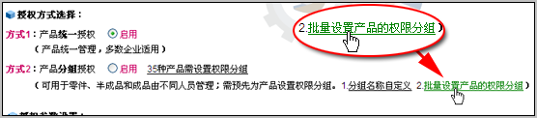
点击“批量产品的权限分组”，即进入产品权限分组批量导入界面。如下图：
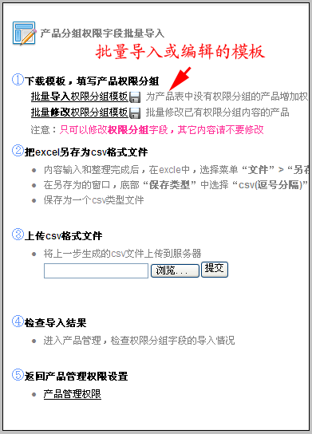
这里的操作步骤和导入客户等类似，均为下载模板、编辑数据、保存csv文件，上传几个步骤。
需要注意的是，在下载的模板中，只填写或只修改产品的权限分组字段。如下图所示：
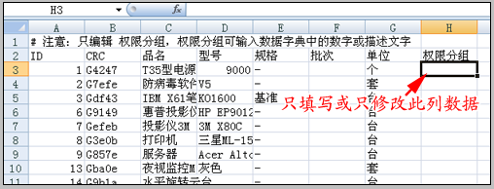
这里可以填写数据权限分组数据字典中的数字或文字均可。比如：权限分组的数据字典如下：
可以在模板中填写：1或2或3；也可以填写：原材料 或 半成品 或 成品。举例如下：
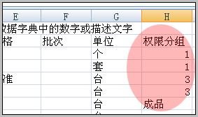
需要提醒您注意的是：如果贵司启用了多规格产品，其他规格产品的权限和其基准规格产品权限分组自动保持一致。
数据整理完成，另存为csv文件，上传。可看到下列提示：
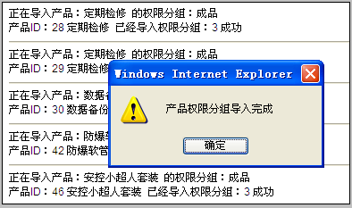
至此，产品权限分组的批量导入完成。
产品的权限分组设置完成后，回到菜单：系统设置-产品管理权限中，可看到方式2后面已经没有再提示“XX产品需设置产品权限分组”。如下图：
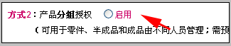
这说明，我们选用方式2：分组权限的准备工作已经完成。可以选择方式2。

第3步，设置各组的读权限用户和新建编辑权限用户
点击方式2后面的“启用”。确认提示。
可以看到各分组的权限设置操作界面，如下图所示：
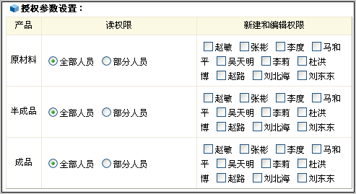
在上面界面中，选择对应的读写人员，提交即可。

3.发货单打印明细设置

说明
可设置发货单中产品明细的显示字段。比如：有的企业不希望发货单中出现产品的价格，这类需求可通过此功能实现。

操作

Boss用户进入帐户菜单-系统设置
在左侧找到发货单打印明细设置，如下图。点击进入。
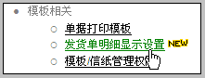

根据需要，点选字段
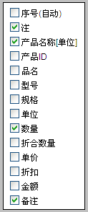

这些字段中，有几个是特殊的：
- 序号，用以生成一个从1开始序号
- 产品ID，品名，型号，规格，单位 这几个字段可以在发货单中分开显示；选择这组字段时，不必重复选择产品名称[单位]

预览或保存
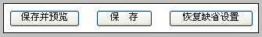
点击保存并预览按钮，可直接观察设置的效果变化。
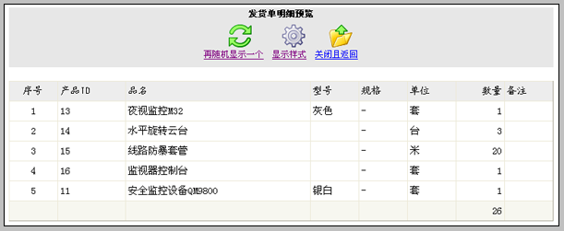
注意：保存设置后，新的发货单会按此设置显示；系统中原有的发货单明细不会改变，通过重新编辑明细可刷新原有发货单的明细样式。

本设置对打印发货单同样有效
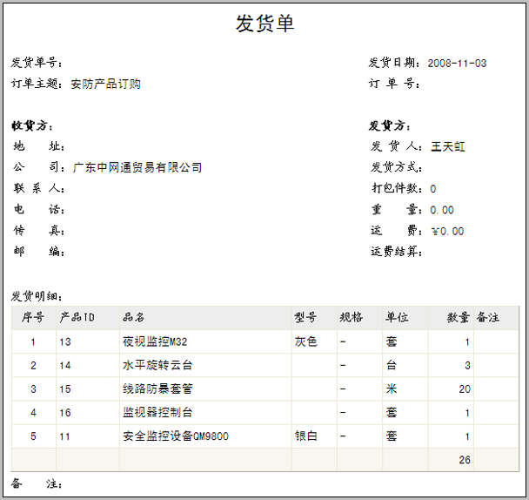

4.采购新增产品统计

说明
采购单列表底部的统计分析中，新增了和采购产品相关的四个统计： 采购产品金额分布、采购产品数量分布、采购产品金额月度统计、采购产品数量月度统计。

操作

进入采购单列表，可看到新增的四个有关采购产品的统计功能
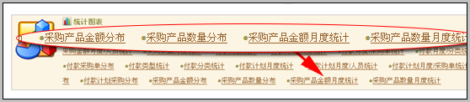

5.客户导入增加支持全字段的完整模板

说明
客户和联系人的导入，在原有模板基础上，增加了支持几乎全字段的完整模板，可支持更多原始客户信息的导入应用。

操作

点击进入菜单中的客户-客户导入
可看到精简模板和完整模板两种。如下图：
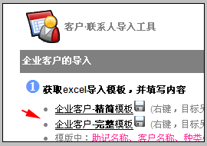

右键点击完整模板，选择目标另存为
下载得到：customer_all.xls，此文件格式为excel，在打开之前，请确认您的电脑上安装了微软公司的Excel程序。

在Excel中打开模板
可以看到字段名和红色小三角的注释，在使用这个表格时，请先查看相应字段的注释说明，如下图：
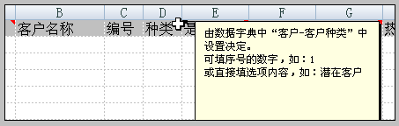
因为有些字段的内容是由用户在数据字典中自定义的，所以在填写这些字段内容时，需要以贵司帐户中数据字典的设置为准。另外，填写时，既可以填写数据字典序号，也可以直接填写数据字典内容。如举例中的“1”和“潜在客户”。
本文件中，灰色区域是客户信息，蓝紫色区域是联系人信息。如下图所示：
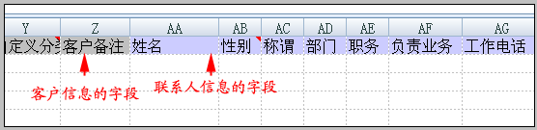
不同颜色是为了帮助您在填写信息时不易出错。
后面的操作和精简模板没有差异，内容整理完成后，保存为CSV文件，上传即可。

6.市场活动的使用权限

说明
市场活动在有些企业只允许市场部相关人员了解具体情况，而不希望销售人员看到。这时，可采用市场活动的使用权限来实现。

操作

由Boss用户登录，进入帐户菜单-系统设置
找到市场活动权限，如下图：
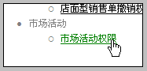

启用权限，设置用户
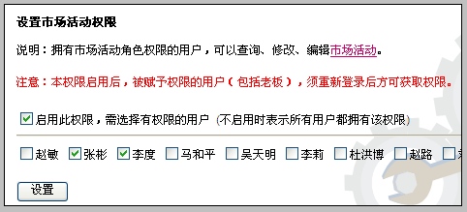
点击设置按钮，看到提示如下：
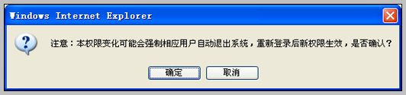
看到这种提示，说明该权限的变化必须在重新登录后生效，可能会引发Boss用户或者相应权限用户强制退出系统。确保权限变化及时生效。
此权限启用后，没有权限的用户进入市场活动菜单时，看到提示如下：
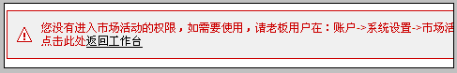

7.采购单打印模板

说明
采购单可自定义打印模板。

操作

由Boss用户登录，进入帐号菜单的系统设置
点击单据打印模板，如下图：
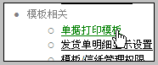
选择采购单打印模板，如下图：
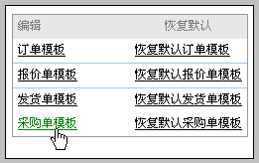

进入模板编辑界面
在此界面中，可对采购单的打印模板进行自定义设置。
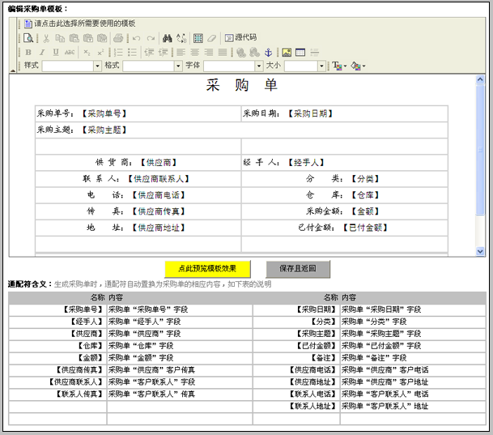
通配符的含义是，在使用时自动替换为某采购单的对应字段数据。与采购供应商相关的通配符包括：
- 【供应商】 采购单“供应商”字段
- 【供应商传真】 采购单“供应商”客户传真
- 【供应商电话】 采购单“供应商”客户电话
- 【供应商联系人】 采购单“客户联系人”字段
- 【供应商地址】 采购单“供应商”客户地址
- 【联系人传真】 采购单“客户联系人”传真
- 【联系人电话】 采购单“客户联系人”电话
- 【联系人地址】 采购单“客户联系人”地址

预览和保存
模板编辑后，通过预览按钮，查看实际的模板套用效果。满意后，点击保存且返回。

8.订单打印模板增加客户和联系人信息

说明
有些企业在打印订单时，希望直接打印出对应客户的信息和对应联系人的内容。本功能是通过在订单打印模板中增加这些通配符的方法实现的。只需要把所需要的通配符，加入订单打印模板即可。

操作

由Boss用户，进入帐户菜单的系统设置，找到单据打印模板，进入订单打印模板
可看到新增加的通配符如下：
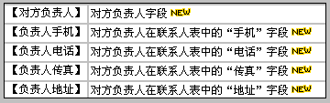
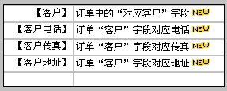
通过这些通配符的应用，可在订单打印时自动调用与该订单相关的客户和联系人信息，并打印在合适的位置。

9.客户批量共享和转移的操作界面优化

说明
可批量选择每页50条，每页100条操作。涉及权限的字段全部红色显示，突出权限列表的作用。

操作

进入批量共享和转移
高级菜单：客户-批量客户共享和转移；
快捷菜单：更多-客户-批量共享/转移

列表右下角每页显示条数
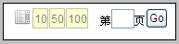
可看到允许选择每页50条，或者每页100条。提高批量共享或转移的操作效率。

与权限有关的字段颜色
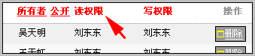
所有者、公开、读权限、写权限，均以红色显示，突出该列表的权限展示功能。

10.销售机会的动态漏斗

说明
销售机会中的漏斗采用全新的动态显示方式，对漏斗各个阶段的占比分布实现更加直观的展示效果。

操作

销售漏斗的查看
从菜单进入销售机会列表，可看到销售漏斗如下图所示：
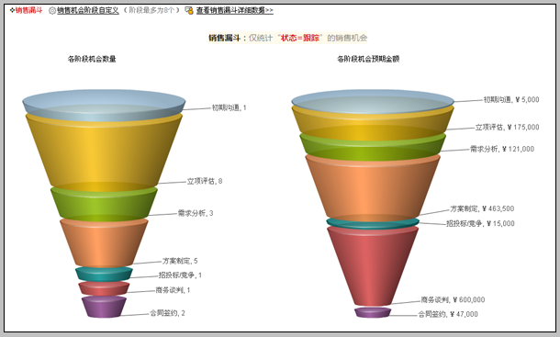
左侧漏斗是根据销售机会数量计算各阶段占比分布的。
右侧漏斗是根据销售机会的预期金额计算各阶段占比分布的。

查看各阶段的百分比
把鼠标移动到各个漏斗的各个阶段，即可看到各阶段所占百分比。
另外，百分比和漏斗各阶段的高度有关系，高度越高表明所占百分比越大。
如下图：
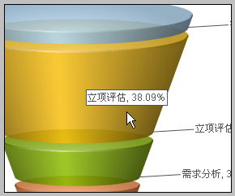

查看漏斗各阶段对应的销售机会
点击“查看销售漏斗详细数据”，如下图：
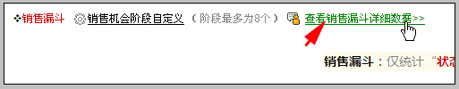
可以按照如下界面操作：
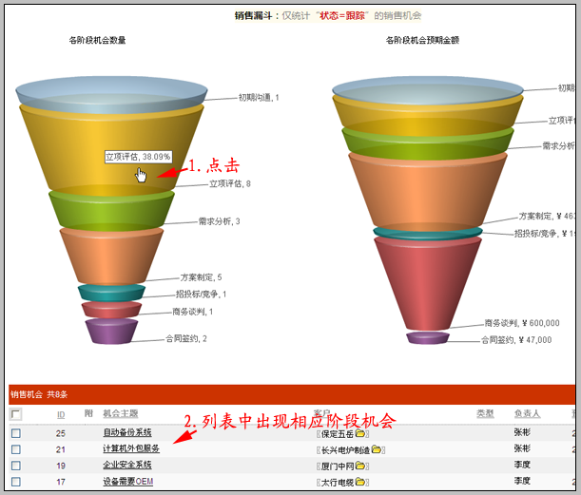

11.项目跟单新增销售漏斗

说明
项目型跟单管理了整个业务从售前到售中、售后的完整过程，而销售漏斗只能根据售前状态生成。所以本次升级增加了对项目阶段的自定义选择，可根据客户设置的情况，自行选择售前阶段，形成销售漏斗。

操作

确定项目的售前阶段
项目基本信息中，增加了一个“售前阶段”的字段，用于确定项目所处的具体售前阶段。这种情况类似于销售机会的阶段。如下图所示：
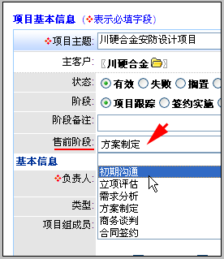
注意：如果希望能看到正确的售前漏斗，必须准确选择这个字段的内容。

查看漏斗的方法
查看项目的售前漏斗时，注意看如下图的界面，需3步操作：
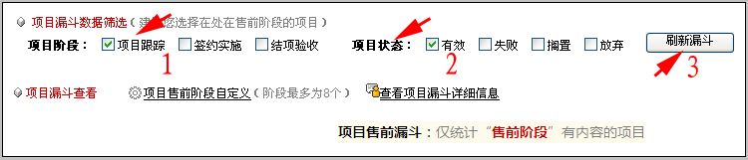
- 确定项目的阶段（必须选择属于售前的阶段名字，在本例中，项目跟踪属于售前，而签约实施属于售中，所以选择项目跟踪），由于该字段允许自定义，所以请根据自己界面中的内容判断哪个阶段属于售前，点击选择即可。
- 确定项目的状态，一般我们选择有效。
- 前两个参数选择后，点击刷新漏斗。即可看到项目的售前漏斗。
样例效果如下图所示：
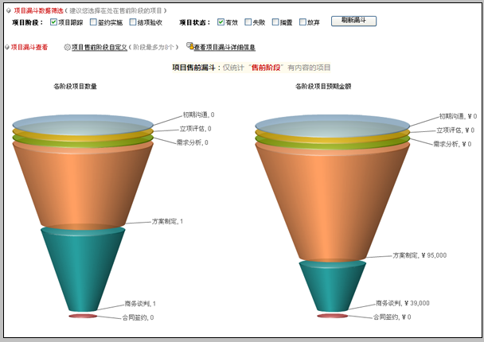

12.采购单增加对应供应商联系人

说明
有些企业在使用采购单时，希望能够管理到供应商具体的联系人，以便于后期事务的跟进。本次升级在采购单表中增加了这个字段。

操作
在新建或编辑采购单时，可以看到“供应商联系人”字段。这个字段比较特殊，既可以从选择该供应商已有联系人，也可以直接填写联系人姓名。如下图所示：
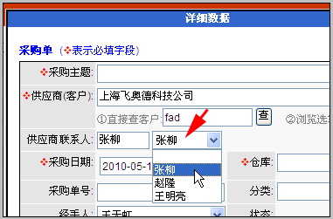

13.销售机会增加对应客户联系人

说明
在销售机会的使用中，当遇到一个客户中有多个销售机会时，可能会希望通过确认客户方不同的联系人，利于跟进。升级中为销售机会表增加了该字段。

操作
在新建和编辑销售机会时，可以看到销售机会中的“客户联系人”字段。该字段可以选择销售机会对应客户中的已经存在的联系人。如下图所示：
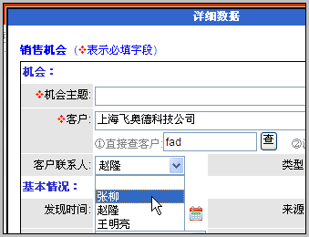
注意，这里的联系人不能像采购单那样任意填写，只能选择已有联系人。这种设计侧重于销售机会跟踪的重要性，当售前跟踪需要选择联系人时，要求首先把联系人详细信息记录下来再选用。这种方式对机会的跟踪大有裨益。

14.手机登录加入系统日志

说明
手机版升级后，客户的使用量增长迅速。本次升级专门增加了手机登录情况记入日志的功能。可在CRM的帐户菜单-系统日志中看到登录用户错误，密码错误，登录成功等几种情况。

操作

由Boss用户进入帐户菜单-系统日志
在日志中，可看到与手机登录有关的记录，如下图所示：
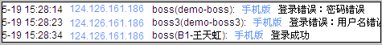
所记录的IP地址，多数情况下，可以查询出手机运营商和接入地点（需通过网上的IP查询工具）。

15.本次升级全部功能
新增：订单审批（审批表、工作台审批提醒、审批后锁定、执行完成封存等功能）
新增：发货单明细显示设置（可自选在发货单明细中的字段，并在打印时同时生效）
新增：产品可设置分组权限（读权限和写权限）
新增：手机版全面升级（快速新建客户、编辑数据、审批日周月报、查看ACC汇总数据）
新增：手机版登录加入系统日志
新增：客户导入支持全部字段的完整模板
新增：采购单打印模板设置功能
新增：销售机会可关联客户联系人
新增：项目型跟单新增售前阶段漏斗
新增：采购单增加与采购产品相关的统计分析表
新增：工作台热点客户模块和待办任务模块支持参数自定义
优化：订单打印模板、发货单打印模板增加支持字段
优化：客户批量共享支持每页选择100客户
优化：销售机会漏斗升级为动态漏斗
优化：登录界面遇到错误提示时，自动保留用户名公司名
修订：登录时公司名中有空格时出现加号的Bug
修订：单表数据导出时，个别字段无法导出的Bug

北京沃力森信息技术有限公司 产品部
2010.5.7

